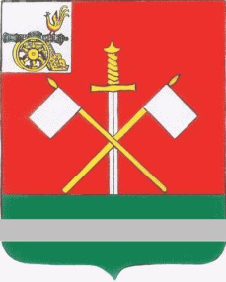
СМОЛЕНСКАЯ ОБЛАСТЬ
МОНАСТЫРЩИНСКИЙ ОКРУЖНОЙ СОВЕТ ДЕПУТАТОВ

Р Е Ш Е Н И Е

от 23 октября 2024 года № 9

Об утверждении структуры Монастырщинского окружного Совета депутатов

В соответствии с Федеральным законом от 06.10.2003 №131-ФЗ «Об общих принципах организации местного самоуправления в Российской Федерации», Монастырщинский окружной Совет депутатов

РЕШИЛ:

1. Утвердить структуру Монастырщинского окружного Совета депутатов (прилагается).
2. Настоящее решение разместить на официальном сайте Администрации муниципального образования «Монастырщинский район» Смоленской области в информационно-телекоммуникационной сети «Интернет.
3. Настоящее решение вступает в силу со дня его принятия.

Председатель
Монастырщинского окружного
Совета депутатов П.А. Счастливый

Приложение
к решению Монастырщинского
окружного Совета депутатов
от 23.10.2024г. №9

Структура
Монастырщинского окружного Совета депутатов

Председатель Монастырщинского окружного Совета депутатов

Заместитель председателя Монастырщинского окружного
Совета депутатов

Постоянные депутатские комиссии

Комиссия по бюджету, инвестициям, экономическому развитию и предпринимательству
Комиссия по аграрным вопросам, природным ресурсам и природопользованию
Комиссия по местному самоуправлению, социальной политике и правоохранительной деятельности

Аппарат Монастырщинского окружного Совета депутатов

